Муниципальное бюджетное общеобразовательное учреждение
г. Иркутска средняя образовательная школа с углубленным изучением отдельных предметов № 64

.

Информационно-библиотечный центр
как ресурс реализации ФГОС.

Тема: «Совершенствование традиционных форм популяризации книги и чтения с помощью цифровых технологий в «Взаимопритяжение: Книга и Читатель»»

Автор проекта: Елена Александровна Черных, заведующий библиотекой МБОУ г. Иркутска СОШ с углубленным изучением отдельных предметов № 64.

Соавторы:
Галянт Елена Ивановна, учитель нач. классов
Мутовина Наталья Булатовна, учитель нач. классов

Иркутск 2022

Миссия современного информационно-библиотечного центра (ИБЦ) - это прежде всего информационная поддержка образовательной, научно- исследовательской и воспитательной деятельности школы. Пробудить у ребят интерес к знаниям, приобщать к чтению, пропагандировать литературу в помощь учебному процессу, воспитать любовь к книге, бережное отношение к учебникам, используя для решения этих задач беседы при записи в библиотеку, экскурсии, уделять внимание индивидуальной работе с читателями. В библиотеке сформирован фонд по отраслевому составу фонд, включающий учебную, справочную, художественную, научно- популярную литературу для учащихся, педагогическую и методическую литературу для педагогических работников.
ИБЦ предоставляет ресурсы и консультативную поддержку, способствуя социальной адаптации учащихся и создавая условия для саморазвития информационной культуры личности всех участников образовательного процесса.
Приоритетным направлением ИБЦ является пропаганда библиографических знаний: ведение справочно- библиографического аппарата, привитие учащимся навыков независимого пользователя, учатся пользоваться не только справочниками, словарями, но и картотекой (каталожные ящики), алфавитным каталогом.
Структура организации деятельности ИБЦ включает пространственно-обособленные зоны различных типов:
- информационный дайджест как тематическая подборка материалов из изданий, поступившие в ИБЦ. Также демонстрируем видеоролики о знаменательных календарных исторических датах или событиях. Все это способствуют более расширенному раскрытию как фонда ИБЦ, так и быть в курсе достоверного информационного потока в истории своей страны, известных людей, событий;
- Зона для получения информационных ресурсов во временное пользование (абонемент) с помощью программного комплекса " 1С Библиотека, версия 8" и система штрихкодирования. Режим сохранности фонда соблюдается. Все издания технически обработаны (проставлены штамп и инвентарный номер). С октября 2017 года ведено штрихкодирование фонда художественной литературы. Каждая книга имеет свой инвентарный номер – штрих код.
- Зона для самостоятельной работы с ресурсами на различных носителей (читальный зал на 24 посадочных места);
- Компьютерная зона на девять посадочных мест;
- Зона для коллективной работы с гибкой организацией пространства;
Презентационная зона для разнообразного досуга и проведения мероприятий. Интерактивная смарт - панель — первый помощник спикера. Не зависимо ученик или педагог с ней выступающему доступен большой арсенал инструментов для эффектного выступления: создание графиков, рисование, воспроизведение видео и аудио. Не потребуется человек для перелистывания слайдов на компьютере, спикер самостоятельно управляет своей презентацией и делает акценты на нужных моментах с помощью выделения цветом, подчёркивания и т. п. Для этого можно использовать стилус, маркеры
Также на сегодняшний день делаем доступность к национальной электронной библиотеке НЭБ, что предоставит ученикам любого возраста, заходить на единый портал к фондам российских библиотек. Дети смогут использовать достоверную информацию (очерки, записки, дневники, письма, исторические и литературные факты) для своих проектов по разным учебным дисциплинам.
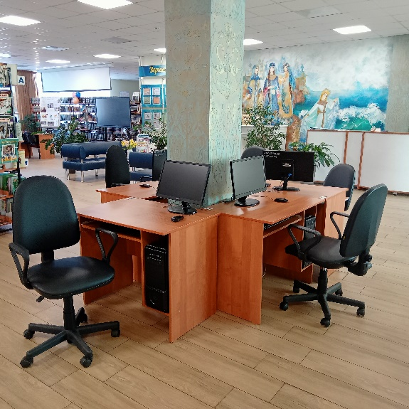
Школьная библиотека прививает учащихся потребность в постоянном самообразовании, воспитывает ответственность, уделяет внимание пропаганде литературы в помощь школьным программам. А также развивает и приобщает детей к чтению и потребность пользоваться библиотекой в течение всего учебного периода, как для школьной программы, так и для саморазвития.
В Федеральном государственном образовательном стандарте второго поколения внеурочной деятельности школьников уделено особое внимание, определено особое пространство и время в образовательном процессе, как неотъемлемой части базисного учебного плана.
Школьная библиотека инициатор внеурочной деятельности школьников по ФГОС:
• Внеурочная деятельность — возможность включить школьную библиотеку в настоящий образовательный процесс;
• Внеурочная деятельность школьников объединяет все виды деятельности (кроме урочной), в которых возможно и целесообразно решение задач их развития, воспитания и социализации;
• Главное – научить детей работать с различными источниками информации, правильно подбирать материал, учить их читать и выбирать из разных источников знания необходимые при подготовке к урокам. Добиться, чтобы полезную библиографическую информацию ученики воспринимали с интересом.
Информационно-библиотечный центр МБОУ г. Иркутска СОШ с углубленным изучением отдельных предметов № 64 успешно с октября 2022 года развивает проект «Взаимопритяжение: Книга и Читатель» для школьников в сотрудничестве с ИМЦРО г. Иркутск в рамках муниципальной проблемно - творческой группы (МПТГ), в которую входит три образовательных учреждения: МБДОУ г. Иркутска СОШ №№ 4, 64 с углубленным изучением отдельных предметов и Гимназия № 1. Наша школа является участником муниципальной проблемно – творческой группы среди педагогов, сотрудников ЦБС и школьных ИБЦ, библиотек и активно ведет свою деятельность по теме «Технологии развития и продвижения детского чтения».
На практике внеурочная деятельность для школьников – это способ научиться тому, чему не может научить обычный урок. Это ориентация в реальном мире, проба себя, поиск себя. Разнообразная форма организации внеурочной деятельности значительно повышает активность и работоспособность детей, способствует психологической разрядке, снятию стрессовых ситуаций, гармоничному включению в мир человеческих отношений, а значит эффективности обучения. Для реализации этого проекта, коллектив педагогов под руководством заведующей ИБЦ Елены Александровны в начале 2022-2023 учебного года с помощью Google формы запустил анкету «Изучение читательского интереса» среди учеников 2-8 классов. Результатом анкетирования была выявлена проблема – 83% из опрошенных считают важным читать книги писателей своей малой Родины.
В проекте «Взаимопритяжение: Книга и Читатель» участвует 142 участника с возрастной категорией 2-8 классы.
Опыт работы показал, что организованная система внеурочной деятельности являет собой ту сферу, в условиях которой можно:
Цель проекта: создавать максимальные условия для формирования повышенного уровня читательской и цифровой грамотности подрастающего поколения.
Задачи проекта:
- приобщать молодое поколение к чтению, развивать
художественно - литературный вкус и генерировать творческие идеи, повышать культуру устной речи;
- максимально сформировать знания и умения в области элементарных анимационных цифровых компетенций, развитие сенсорной культуры;
- воспитывать любовь к малой Родине.
Практика проекта была отмечена на следующих мероприятиях:
- на региональной научно-практической конференции «Лаборатория цифровой педагогики», 24 ноября 2022 года активный участник в онлайн-формате ГАУ ДПО ИРО, ссылка: https://new.iro38.ru/archives/33450;
- на межрегиональном конкурсе практик школьных информационно-библиотечных центров и библиотек «Школьный ИБЦ и библиотека – точка притяжения», май 2023г. призер – победитель, ссылка: https://new.iro38.ru/archives/37193;
Участники проекта «Взаимопритяжение: Книга и Читатель» на начало развития проекта составило 144 человека в категории с 2-8 классы и на завершении 198 человек. Присоединилась возрастная категория 16-17 лет (9-е и 10-е классы).
Социальная активность детей участников проекта в следующих мероприятиях:
- в IV Региональном конкурсе художественного слова «Как хорошо, жить без войны» апрель - май 2023г., диплом призера победителя;
- в Чемпионате по чтению вслух на русском языке среди старшеклассников «Страница 23», лауреаты второй степени;
- в Муниципальном конкурсе буктрейлеров "Любимые книги писателей Приангарья", лауреаты;
- в региональном конкурсе сочинений «Пишем книгу о добре» благотворительного фонда Юрия Тена, призеры – победители;
- принимали активное участие в рамках проекта «Празднование 100-летия Леонида Гайдая в Иркутской области».
Описание проекта.
В 2022-2023 учебном году после проведения окружного семинара библиотекарей и педагогов были определены темы подпроектов и подобраны для каждого класса индивидуальные литературные темы и такие формы работы как театрализация, анимация и мультипликация, создание интерактивных папок, книжек, создание библиографической рекламной продукции по прочитанным книгам иркутских писателей и поэтов и самих авторов книг. Ниже на слайде представлены темы проектной деятельности и сами участники:
- «Взаимопритяжение: Книга и Читатель»» под руководством Черных Елена Александровна, зав. библиотекой
- «Создание мультфильма – творческий итог прочитанных книг писателей Приангарья» под руководством Галянт Елены Ивановны, учитель 3 «Д» класса
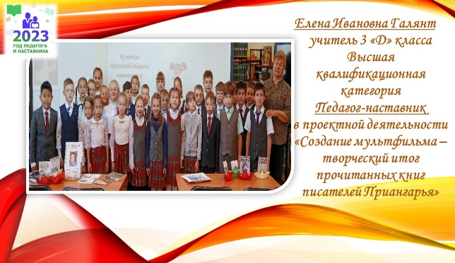 | 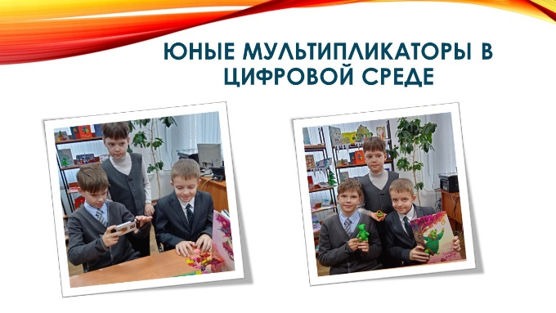
В процессе такой работы дети не только читали книги, но и примеряли для себя новые роли:
-декоратора
-художника-оформителя
-сценариста
-кинооператора
-звукооператора,
-декламация речи
Это помогло им легко входить в коллективную работу, где вырабатывается чувство товарищества, воля, целеустремлённость, терпение и другие качества, необходимые для успешного взаимодействия с социальной средой.
Участникам очень понравилось создавать, монтировать, озвучивать анимационные видеоролики. Мобильное электронное образование позволяет выполнять задания с помощью современного применения средств мультимедиа: звуков, изображений, видеоматериалов, возможностей интерактивного взаимодействия, после выполнения задания картинка оживает. ... Таким образом, применение интерактивных информационных технологий является актуальным и необходимым средством формирования ключевых компетенций воспитанников.
Школьники третьего класса сами попробовали создать мультфильм с помощью мобильных цифровых технологий. Дети готовили атрибуты, аудиозаписи озвучки к мультфильму по книге Ю.И. Баранова «Зеленый медведь» и смогли поучаствовать в научно-практической конференции «Лаборатория цифровой педагогики».
Отзыв: Отзыв: «Лаборатория цифровой педагогики» ИРО  Хартук Ульяна Ивановна, г. Братск СОШ №17 учитель русского языка и литературы  Очень интересный материал! Разработчики данной практики проделали колоссальную работу!  В процессе такой работы дети не только изучают литературу, но и примеряют на себя новые роли: декоратора, художника-оформителя, сценариста и тд.  Кроме того ребята принимают участие в серьезных конкурсах и достигают успеха.  Данная практика помогает детям легко входить в коллективную работу, где вырабатывается чувство товарищества, воля, целеустремлённость, терпение и другие качества, необходимые для успешного взаимодействия с социальной средой.  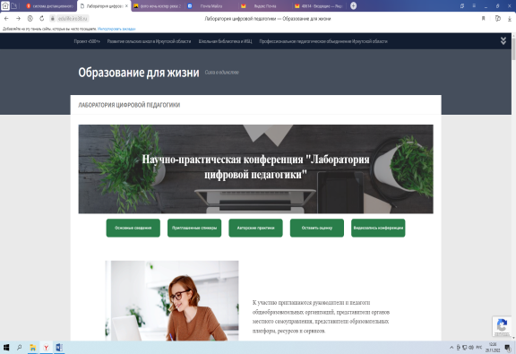 | Отзыв: «Лаборатория цифровой педагогики» ИРО  Корнилова Анна Ильинична, Зиминское районное МО, МОУ Масляногорская СОШ, учитель начальных классов  "Взаимное притяжение: Книга и Читатель". Проект – замечательный. Недаром сказано, что чтение - это дыхание для ума и пища для сердца. Через сочинения и рисунки дети впитывают в себя мысли и жизнь героев произведения. Из книги берут самое важное: любовь, уважение, сострадание и многое другое, что необходимо для человека. В процессе работы группы педагогов прослеживается колоссальная работа с подрастающим поколением. Коллеги предоставляют ребятам возможность проявить себя во всем разнообразии ролей театрализации и достойно участвовать в конкурсах, мероприятиях.  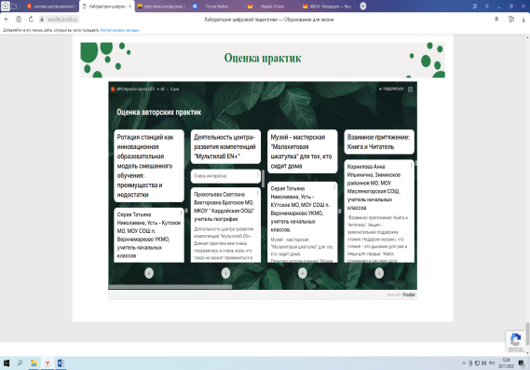
Цифровые ресурсы, гаджеты вошли в нашу повседневную жизнь и школьный информационно – библиотечный центр СОШ 64 в этом процессе остается достойным центром информационно-образовательной среды в формировании культурно развитой личности школьников и их родителей.
- «Театрализованные формы работы в продвижении чтения детской книги писателей Иркутской области» под руководством Ташлыковой Евгении Анатольевны, учитель 4 «К» класса.
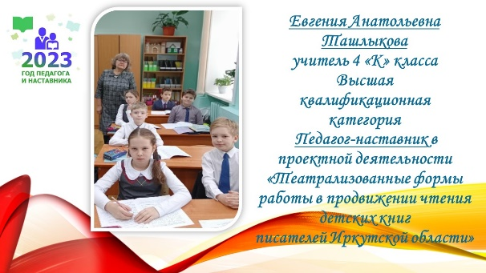 | 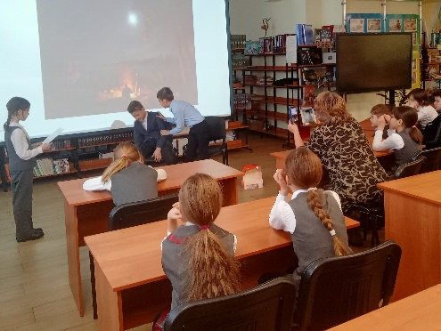

- «Рекламная библиографическая продукция «Земляки – писатели, живущие в моём родном крае» под руководством Сафоновой Анастасии Николаевны, учитель по изобразительному искусству 8 «В» класса
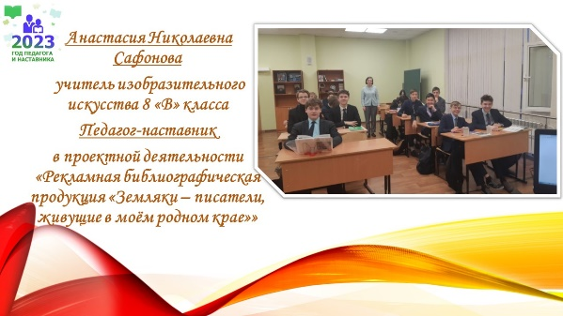 | 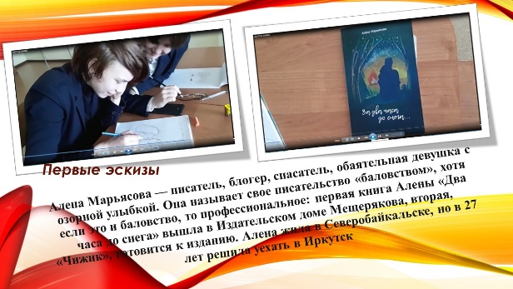
Ученики с энтузиазмом поддержали идею создавать эскизы рекламной библиографической продукции с помощью преподавателя по изобразительному искусству, а потом воплощать их в цифровой трансформации.
2 аргумента «ЗА» PROдвижения чтения с творчеством:
- Проектный продукт – бумажный и цифровой буклет, закладка, флаер. Они работают на привлечение новых читателей!
- Задача библиографической продукции - привлечь и удержать внимание человека, зацепить его, заставить заглянуть вовнутрь.
Восьмой класс такой возраст, который в приобщении к чтению западает, в связи сложным и во многом противоречивым периодом жизни. Есть мнение, что дети и подростки - совершенно не любят читать. На самом деле, им просто нужны книги, где качественная литература, поскольку у них мало жизненного опыта. Пользуются спросом именно те книги, которые могут дать ответы на важные вопросы для сегодняшнего проживаемого ИМИ времени и поспособствовать формированию гармоничной личности.
Психологи утверждают, что подросток ищет себя в мире — порой дружелюбном, порой враждебном, но в основном — нейтральном, ведь, в сущности, все в жизни зависит в первую очередь от нас самих и от того выбора, который мы совершаем. И подростки читают то, что соответствует их возрастным потребностям, но это не означает, что они не прислушиваются к мнению родителей. В практике нашего проекта мы это увидели. Я предложила старшеклассникам на подготовительном этапе одни книги – классиков В. Распутина, А. Вампилова, Е. Евтушенко, а они предложили книги современных писателей, одна из них Алёны Марьясовой — повесть «За два часа до снега». Дети ее знают через цифровую среду как блогера.
Алена Марьясова — писатель, блогер, спасатель, обаятельная девушка с озорной улыбкой. Она называет свое писательство «баловством», хотя если это и баловство, то профессиональное: первая книга Алены «Два часа до снега» вышла в Издательском доме Мещерякова, вторая, «Чижик», готовится к изданию. Алена жила в Северобайкальске, но в 27 лет решила уехать в Иркутск. В завершении подпроекта ученики 8 – го класса создали бук трейлер по А. Марьясовой «За два часа до снега» и смогли поучаствовать в конкурсе буктрейлеров-2023.
- «Книжка – самоделка «Прогулки по Иркутску или по следам сказок Ю.И. Баранова» под руководством Калашниковой Оксаны Владимировны, учитель 3 «В» класса
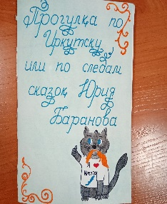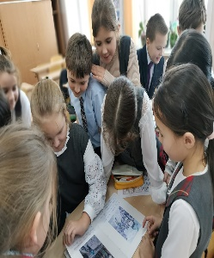 | 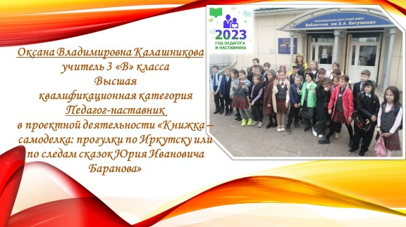

- «Читая книга Софьи Бунтовской» под руководством Латышевой Юлии Ивановны, учитель 3 «А» класса
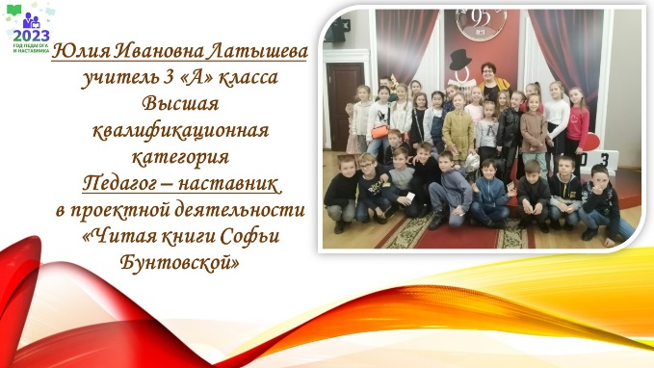 | 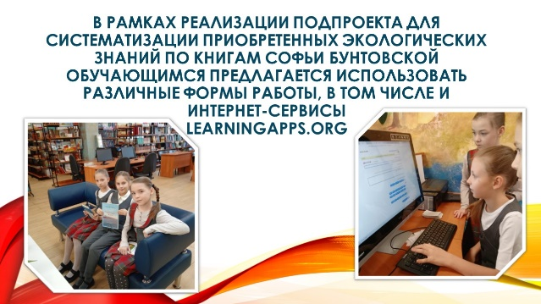
Ученики читали книги и потом сами создавали викторины и кроссворды по прочитанным рассказам. И уже потом на базе школьной библиотеки создавались с помощью сервиса Learningapps.org интерактивные учебно-методические пособия. Как показал опыт, применение сервиса LearningApps помог решить образовательные задачи как на уроке, так и активизирует познавательную деятельность учеников во внеурочной деятельности, повышает уровень читательской и цифровой грамотности.
- «Настольная игра-бродилка по произведениям Юрия Баранова «Заветная мечта»» под руководством Мутовиной Натальи Булатовны, учитель 2 «Д» класса.
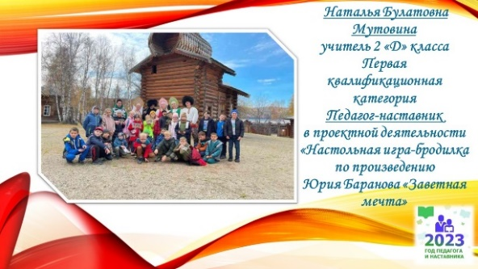 | 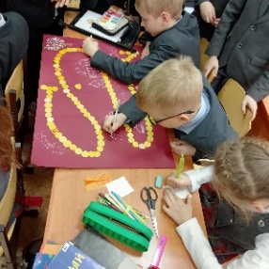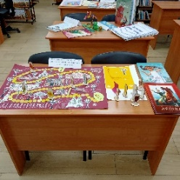
В процессе такого творческого проекта было интересно создавать игру- бродилку вместе с учителем и родителями. Дети сначала читали книги писателей Приангарья, затем выбрали произведение, и работа закипела творчески. Очень понравилось создавать и раскрашивать объемные фигуры – герои из книги Ю.И. Баранова, придумывать правила игры.
Для того, чтобы создавать игру участникам- художникам необходимо надо было внимательно прочитать выбранное произведения и при этом постараться ярко представить себе все, что в нем изображено писателем. Юные художники задумывались над каждым действующим лицом и пытались подобрать цвет, образ героя. Коллективная творческая деятельность является творческой формой воспитательной работы, которая позволила в процессе коллективного осмысления (педагогов, школьников, родителей) найти поиска путей решения проблемы, как будет выглядеть игра, из чего будут сделаны фигуры. Идея такой коллективной творческой внеурочной деятельности была довольно проста: ребята сами выбрали произведение по душе, сами сделали выбор, сами их планируют (придумывают, режиссируют) при деятельном участии своего классного руководителя.
Заключение
Информационная культура личности как метапредметный результат образования закладывается в проект ФГОС. Именно поэтому одну из ведущих ролей начинает играть такой образовательный субъект, как школьный информационно-библиотечный центр. В настоящее время наш ИБЦ с помощью современных культурных организаций смог взаимодействовать и расширить границы образовательного пространства вне школьной программы. Проект «Взаимопритяжение: Книга и Читатель» попробовал свои силы существовать «вне стен» школы, что поспособствовало его глобализации, обогащению, и, следовательно, положительно повлияло на образовательный результат как самих участников МБОУ г. Иркутска СОШ с углубленным изучением отдельных предметов 64 так и образовательной системы во внеурочной деятельности.

-

